CEVA - Colégio Estadual Victor do Amaral
Aluno(a):_________________________________________nº______. Turma: 2º ____ADM Turno: MANHÃ.
Professor: André Aparecido da Silva Data: 16/04/2017
Disciplina: INFORMÁTICA.

Diretivas:
- PRÉVIA DA PROVA QUE SERÁ REALIZADA NA PRÓXIMA SEMANA
- Você deverá me entregar uma folha com seu nome e as respostas de cada questão.
- A prova será realizada no dia 24/04/2017 (em sala, individualmente e sem consulta). Portanto use esta atividade para estudar e não só para ver o que seus colegas responderão.
- Valor 1,0 pontos.
- Elabore as planilhas em seu computador e teste realmente as formulas retornarão os valore desejados.
1) Sobre as planilhas responda verdadeiro ou falso
a) ( ) O símbolo para fazer divisão em planilhas é dois pontos ( : )
b) ( ) Para congelar um célula numa formula deve-se usar o símbolo “$”
c) ( ) Não é necessário usar o sinal de igual para começar uma formula
d) ( ) O sinal de igual pode ser usado para começar formulas e fazer comparação de igualdade entre dois valores ou células
e) ( ) O símbolo ^ é usado para dar prioridade a um calculo dentro de planilhas

2) Crie uma formula que calcule as raízes de uma equação do segundo grau, sendo o valor de “a” estando na célula a1; o valor da “b” estando na célula b1 e o valor de c na célula c1

______________________________________________________________________________

3) De 5 exemplos de formulas que podemos usar no Calc

______________________________________________________________________________

4) Crie uma formula que calcule a soma e a média dos valores da coluna c do exercício 5

______________________________________________________________________________
5) Observe a planilha produzida com a ferramenta Microsoft Office Excel 2007 (configuração padrão).
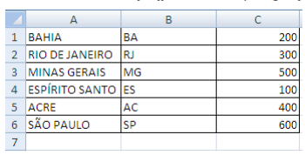
Se na célula A7 for inserida a fórmula =SE(B4=ac;SOMA(C4:C5);SE(B6="SP";A6;C6)), o resultado será
- 500 b) 600 c)SÃOPAULO D) ACRE E) NDA

5) Observe a planilha produzida com a ferramenta Microsoft Office Excel 2007 (configuração padrão).
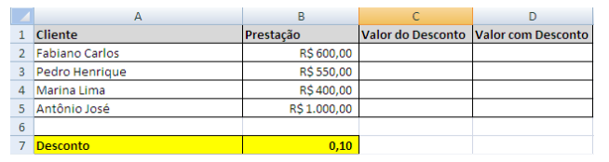
“Considerando que o valor de desconto é 10% sobre o valor da prestação, o usuário atribuiu à célula B7 tal valor de desconto. Na célula C2 deverá ser digitada a fórmula _______________ para calcular o valor do desconto do cliente 'Fabiano Carlos'. Para replicar a fórmula do desconto (10%) aos demais clientes deve ser utilizada a _________________, que é representada por um pequeno quadrado preto na extremidade inferior direita da célula ativa. O valor com desconto do cliente 'Pedro Henrique' pode ser calculado na célula D3, inserindo a fórmula _______________." Assinale a alternativa que completa correta e sequencialmente a afirmativa anterior.

- a) =B2%B7 / replicação de célula / =B2-C2
- b) =B2%B$7 / replicação de célula / =B2-C2
- c) =B2*B7 / alça de preenchimento / =B3-C3
- d) =B2*B$7 / alça de preenchimento / =B3-C3

6) Considere a planilha produzida com o calc
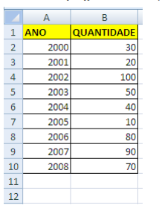

Com base na planilha anterior, analise as afirmativas.
I. Se na célula A11 for aplicada a fórmula =SOMA(B5:B7), o resultado será 100.
II. Se na célula B11 for aplicada a fórmula =MÉDIA(B5;B7), o resultado será 33,33.
III. Se na célula A12 for aplicada a fórmula =SE(B4>=B9;A10;A2), o resultado será 2000.

Está (ão ) correta(s) apenas a(s ) afirmativa( s)

- I
- II
- III
- I e II
- Todas estão incorretas

7) Considere a planilha produzida com a ferramenta Microsoft Office Excel 2007 (configuração padrão).
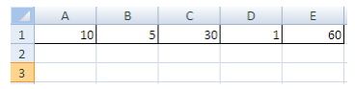

- 10 b) 30 c) 36 d)60 e)1

8) 6) IESES - 2014 - TRT - 14ª Região (RO e AC) - Analista Judiciário - Medicina Dada a planilha abaixo, criada no Microsoft Excel 2013, assinale a alternativa que apresenta a fórmula correta utilizada na célula B3 para a exibição da quantidade de dias entre as duas datas apresentadas nas células B2 e B1.
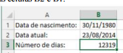

a) =DIFDATAS(B2:B1)
b) =DIAS(B2;B1)
c) =TIME(B2–B1)
d) =DIAS(B2–B1)
e) =DIFDATAS(B2–B1)

9) O BROffice Calc tem recursos para a realização de operações matemáticas.
Em uma expressão, onde só aparecem os operadores de exponenciação, soma e multiplicação, a prioridade a ser respeitada na sequência de execução das operações correspondentes é dada pela seguinte ordem:

- Exponenciação, soma e multiplicação
- Exponenciação, multiplicação e soma
- Soma, multiplicação e exponenciação
- Multiplicação, soma e exponenciação
- Multiplicação, exponenciação e soma

10) No Libre Office Calc, a função que retorna a data e hora atual do computador é chamada:

- HoraAtual
- Agora()
- DataHora().
- Tempo
- Horário().

